Обратите на НАС внимание…
ПОЖАЛУЙСТА!!!
Разрешение и профилактика конфликтов

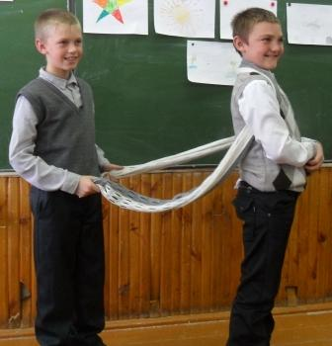

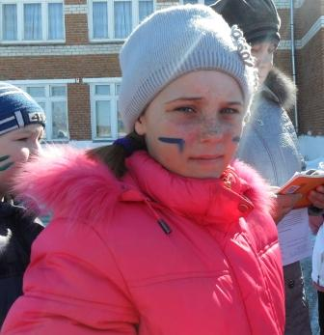

Люди часто представляют конфликт как борьбу между двумя сторонами, сражающимися за победу. Никто не может избежать конфликтов – они занимают важное место в нашей жизни. Однако гораздо эффективней воспринимать конфликт, как проблему, в решении которой принимают участие обе стороны. Конфликт может быть использован для открытия альтернативных возможностей и поиска перспектив для взаимного роста….
МАОУ "Викуловская СОШ №1" отделение с.Боково (Боковская ОШ)
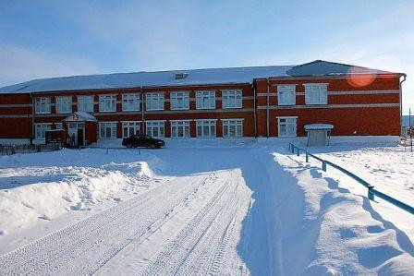

Программа
Единого Дня Профилактики

Разрешение и профилактика конфликтов
( педагог-организатор Н.А.Штанденко)

Игры тренинга общения
( учитель К.И. Калинина )

Если добрый ты… (Е.Н. Смарыгина)

Вежливые слова (В,Н. Григоренко)
Рефлексия
Мы Вас ждем!
29 апреля 2016 года
Начало в 14.20

Мы Вас ждем!
Мы такие разные …

Игры тренинга общения



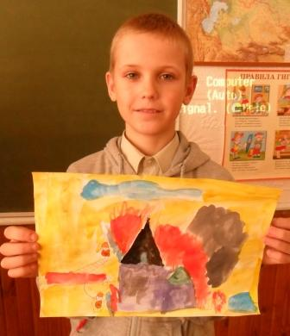

Общение людей друг с другом – чрезвычайно сложный и тонкий процесс. Неэффективность в общении может быть связана с полным или частичным отсутствием того или иного коммуникативного умения, например, умения ориентироваться и вести себя в конкретной ситуации…

Если добрый ты…

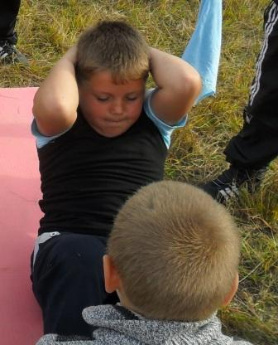

Старый индеец рассказал своему внуку:
- Внутри каждого человека идет борьба, очень похожая на борьбу двух волков. Один волк представляет зло - зависть, ревность, эгоизм, амбиции, ложь.
Другой волк представляет добро - мир, любовь, надежду, любезность, истину, доброту, верность.
Маленький индеец на несколько мгновений задумался, а потом спросил:
- А какой волк в конце побеждает?
Лицо старого индейца тронула едва заметная улыбка, и он ответил.
- Всегда побеждает тот волк, которого ты кормишь.
Цели и задачи дня:

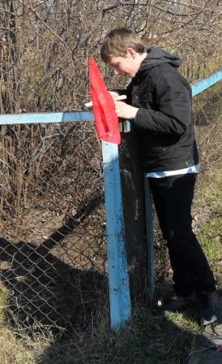

- Предупреждение правонарушений и преступлений со стороны несовершеннолетних, оказание им социальной и правовой помощи
- Привлечение всех заинтересованных организаций для участия в профилактической работе с обучающимися
- Пропаганда новых форм и технологий воспитания
- Пропаганда здорового образа жизни
- Пропаганда безопасного поведения на дорогах
- Профилактика агрессивности в подростковой среде
- Формирование активной гражданской позиции
Вежливые слова

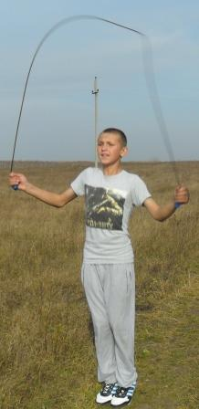

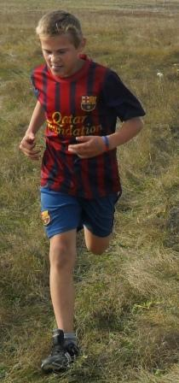

Хорошие манеры – это "золотая середина", которую нашли люди для удобства общения? Сложившиеся правила поведения помогают людям понять друг друга, позволяют избежать конфликтов.

